Leven pissebedden liever op een natte of op een droge ondergrond?

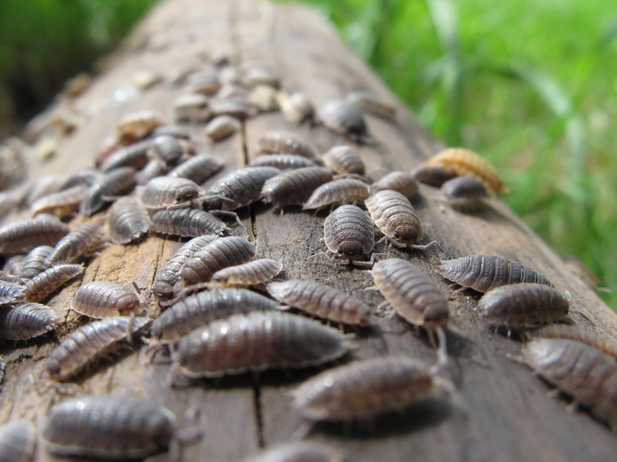

Inhoudsopgave

Inleiding Bladzijde 3

Onderzoeksvraag Bladzijde 3

Verwachting Bladzijde 3

Materiaal Bladzijde 3

Methode Bladzijde 4
Resultaat Bladzijde 4

Conclusie Bladzijde 5

Vragen Bladzijde 5

Discussie Bladzijde 5

Bronvermelding Bladzijde 5

Inleiding

In dit verslag ga ik vertellen over het onderzoek over de pissebedden.
We gingen in de klas een onderzoek doen of pissebedden liever op een droge of een natte ondergrond leven.
Pissebedden zijn kleine beestjes ongeveer 2cm lang met een ovaal lijf.
Pissebedden zijn kreeftachtige.
Kreeftachtigen leven bijna allemaal in water.
De pissebedden zijn de enige kreeftachtige die op land kunnen leven.
Deze beestjes worden vaak gezien als ongedierte, maar ze zijn soms nog best wel nuttig.
Ze eten namelijk stukjes afval wat in een tuin ligt, bladeren die gerot zijn & bedorven fruit.
Ze ruimen dus veel afval in de tuin op.

Onderzoeksvraag

Leven pissebedden het liefst op een natte ondergrond?

Verwachting

Ik verwacht dat de pissebedden het liefst op een natte ondergrond leven.
Dit verwacht ik omdat ik de pissebedden ook vond op een natte ondergrond.

Materiaal

Tabel 1

Deze spullen heb ik gebruikt om het practicum te doen. | Waarom heb ik dit gebruikt?
acht of tien pissebedden | Deze ga je tellen.
(nat) filtreerpapier | Dit is om te kijken of pissebedden liever op het droge of het natte filtreerpapier gaan zitten.
stopwatch of horloge | Dit is om de tijd bij te houden.
Petrischaal | Hier lopen de pissebedden in als het onderzoek bezig is.
Pipet | Hiermee maak je het ene stuk filtreerpapier mee vochtig.
Schaar | Hiermee knip je het filtreerpapier in de vorm van de petrischaal.

Methode

- Stap 1: Zoek acht of tien pissebedden.
- Stap 2: Pak een petrischaal en filtreerpapier.
- Stap 3: Knip met een schaar het filtreerpapier in de vorm van de petrischaal en knip het daarna door de helft.
- Stap 4: Maak De ene helft van het filtreerpapier vochtig met een pipet en laat de andere helft droog.
- Stap 5: Leg nu alle bij de delen in de petrischaal (tip: laat er een randje tussen anders kan het natte overlopen naar het droge filtreerpapier.)
- Stap 6: Zet de acht of tien pissebedden in de petrischaal en doe het dekseltje erop.
- Stap 7: Begin het onderzoek, en tel elke dertig seconden hoeveel pissebedden op elke helft zitten.
- Stap 8: Noteer die aantallen telkens in een tabel.

Resultaat

Tabel 2

Tijd (sec) | 30 | 60 | 90 | 120 | 150 | 180 | 210 | 240
Aantal op natte helft | 6 | 7 | 7 | 8 | 6 | 5 | 7 | 8
Aantal op droge heflt | 2 | 1 | 1 | 0 | 2 | 3 | 1 | 0

Grafiek 1

Conclusie

Leven pissebedden het liefst op een natte ondergrond?
Conclusie: Ja, de pissebedden zaten het liefst op het natte filtreerpapier dus leven ze ook het liefst op een natte ondergrond.
Mijn verwachting was juist.

Vragen
1. Bekijk jouw tabel.
Hoeveel pissebedden zitten er gemiddeld op de droge helft?
Vul de som in.

Totaal aantal pissebedden droge helft = 10
Pissebedden gemiddeld --------- =1,25
Aantal keren dat je hebt geteld = 8

2. Hoeveel Pissebedden zitten er gemiddeld op de natte helft?
Vul de som in.

Totaal aantal pissebedden natte helft = 54
Pissebedden gemiddeld --------- = 6,75
Aantal keren dat je hebt geteld = 8

Discussie

We hadden aan het einde een beetje weinig tijd.
We hadden in het begin iets harder moeten doorwerken
Voor de rest ging het allemaal super goed, vooral het samenwerken met Anouk.

Bronvermelding

-http://www.beesies.nl/animals/pissebed.htm
-https://wikikids.nl/Pissebed
-Tekstboek Nectar biologie Havo/Vwo deel 1
-Werkboek Nectar biologie Havo/Vwo deel 1A
(Ctrl + klikken voor koppeling.)

